ΔΙΔΑΚΤΙΚΟ ΥΛΙΚΟ ΓΑΛΛΙΚΗΣ ΓΛΩΣΣΑΣ
MICRO- INTERVALLE
Γ ΓΥΜΝΑΣΙΟΥ
M o n d i c o
UNITE 2
Les lieux de vacances- Τοποθεσίες διακοπών( p.22)
La montagne | 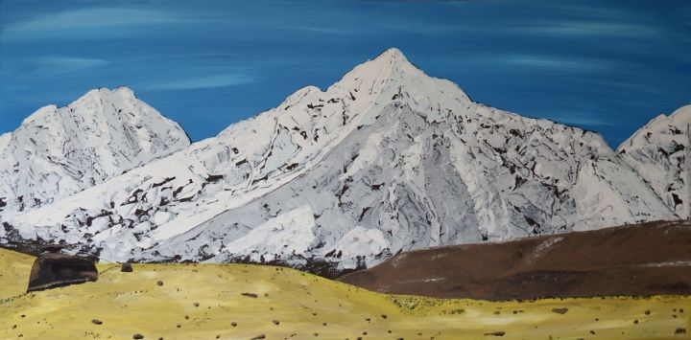  Βουνό
Le paysage | Τοπίο
L’automne/ L’hiver  Le printemps/ L’été | Φθινόπωρο/ χειμώνας  Άνοιξη/ καλοκαίρι
Rien de mieux | Τίποτα καλύτερο
Bol d’air | Καθαρός αέρας
Profiter de | απολαμβάνω
grandiose | Μεγαλόπρεπος, επιβλητικός
(ont su)p.composé Savoir | ξέρω
développer | αναπτύσσω
Le goût | Γούστο,προτίμηση
La randonée | 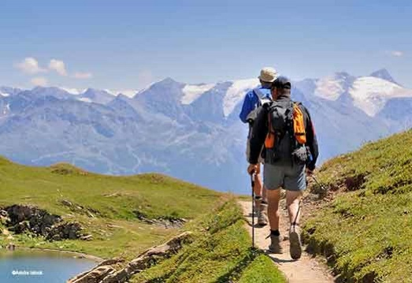  Πεζοπορία
Bien être | Καλή σωματική κατάσταση/ευεξία
La campagne | εξοχή
Varié,e | ποικίλος
Souvent | συχνά
Onéreux,euse | Ακριβός , συνώνυμο: cher
balnéaire | παραθαλάσσιος
Le patrimoine | Κληρονομιά  Πολιτιστική κληρονομιά- patrimoine culturel
La mer | 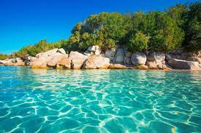  θάλασσα
L’océan | ωκεανός
L’apéro | απεριτίφ
Au bord de la mer | Στην ακροθαλασσιά, παραλιακά
Se ressourcer | αναζωογονώ
Le chant | Τραγούδι (το να τραγουδάς)  Τραγούδι- chanson
La vague | 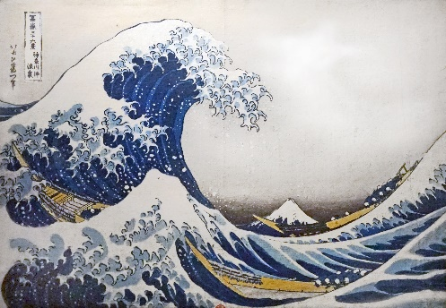  κύμα
Le château | κάστρο
Le sable | 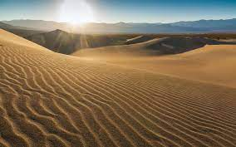  άμμος
Nocturne | νυχτερινός
La ville | πόλη
Faire le plein | γεμίζω
Le divertissement | ψυχαγωγία
L’effervescence | Αναβρασμός, ενθουσιασμός
Urbain,e | αστικός
Citadin(adjective)  Citadin(nom) | Αστικοποιημένος  δημότης, πολίτης
découvrir | ανακαλύπτω
La météo- Ο καιρός p.25
il fait beau | Κάνει καλό καιρό
il fait mauvais | Κάνει άσχημο καιρό
Il fait chaud | Κάνει ζέστη
il fait froid | Κάνει κρύο
il neige | χιονίζει
il pleut | Βρέχει
Il y a du brouillard | 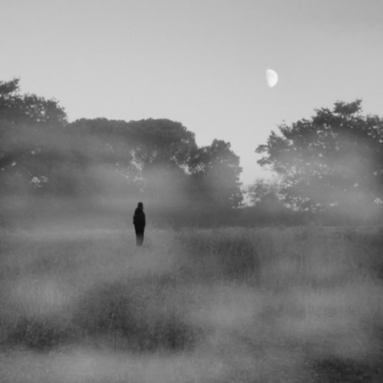  Έχει ομίχλη
Il fait du vent- il y a du vent | Έχει αέρα
Il y a du soleil- il fait du soleil (adj. Ensoleillé) | Έχει ήλιο
Il y a de l’orage | Έχει καταιγίδα
Il y a des nuages  (adj. Nuageux) | Έχει σύννεφα
C’est la canicule   | Έχει καύσωνα
Le tonnerre | Βροντή
La foudre  Coup de foudre | Κεραυνός  Κεραυνοβόλος έρωτας
L’éclair | Αστραπή
L’averse | Ψιχάλα
La grêle | Χαλάζι
Les prévisions météo | Μετεωρολογικές προβλέψεις
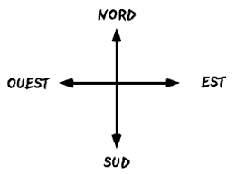  Les points cardinaux | Τα σημεία του ορίζοντα

